**GEOGRAFIJA**

Je naravoslovna **in** družboslovna veda, ki se ukvarja s proučevanjem Zemlje.

Beseda izhaja iz grških besed **gea-Zemlja in graphein-pisati, opisovati.**

(Druge naravoslovne vede so: fizika, medicina, botanika, kemija… Druge družboslovne vede so: zgodovina, ekonomija, sociologija, filozofija…)

Danes je geografija znanstvena veda, ki jo bolj kot opisovanje Zemlje in njenih delov **zanima velika prepletenost med naravo in družbo** na Zemlji.

Pri tem proučuje naš planet **kot celoto,** npr. medsebojno vzročno – posledično povezanost podnebja, rastlinstva, živalstva, prsti, vodovja - in človeka.

Še pogosteje pa preučuje značilnosti posameznih delov planeta, tj. **pokrajin**.

Pokrajina je zaključen del Zemlje, ki ga sestavljajo **fizični** oz. **naravni** in **družbeni elementi oz**. **dejavniki**.

Zelo pogosto imajo pokrajine lastno ime (npr. Slovenija, Spodnje Podravje, Skandinavija …).

**Fizični oz. naravni** elementi (dejavniki) so:

* podnebje
* površje s svojo izoblikovanostjo (reliefom)
* vodovje
* prst
* rastlinstvo
* živalstvo

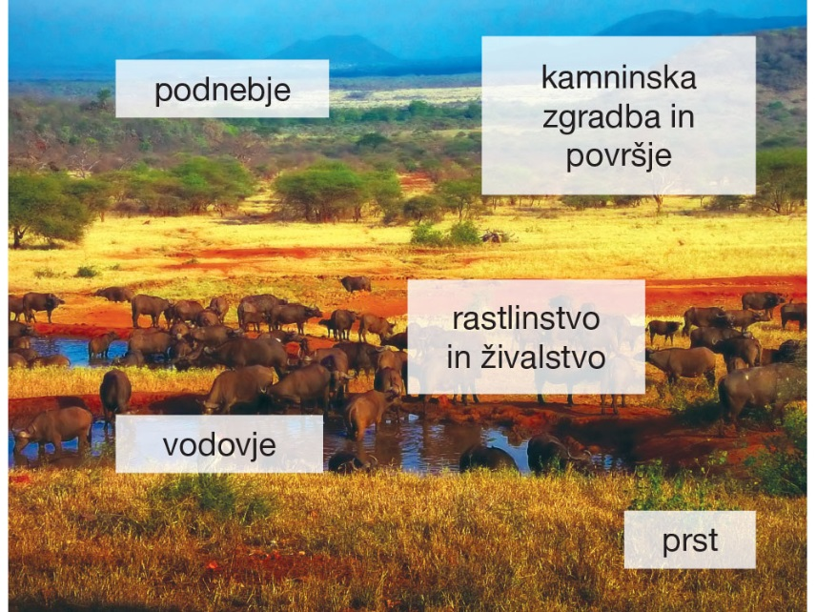

**Družbeni** dejavniki so:

* prebivalstvo
* naselja
* kmetijstvo
* industrija
* energetika
* promet

